**Salário Mínimo**

**Rcmdr> with(Dataset, (t.test(Salario_Minimo, alternative='two.sided', mu=0.0,**

**Rcmdr+ conf.level=.95)))**

**One Sample t-test**

**data: Salario_Minimo**

**t = 36.205, df = 245, p-value < 2.2e-16**

**alternative hypothesis: true mean is not equal to 0**

**95 percent confidence interval:**

**753.8624 840.6091**

**sample estimates:**

**mean of x**

**797.2358**

### **Interpretação**

### 1. Teste de Hipóteses:

* H₀ (Hipótese Nula): A média populacional do salário mínimo é igual a zero (μ = 0).
* H₁ (Hipótese Alternativa): A média populacional do salário mínimo é diferente de zero (μ ≠ 0).  
   Esse é um teste bicaudal (two-sided), utilizado quando não se tem uma direção específica esperada para a diferença.

#### 2. Parâmetros do Teste t:

* t = 36.205: Um valor de t extremamente elevado, indicando que a diferença entre a média amostral (R$ 797,23) e o valor testado (R$ 0) é estatisticamente muito relevante.
* Graus de liberdade (df) = 245: Relacionado ao tamanho da amostra (n - 1), neste caso, n = 246.
* p-value < 2.2e-16: O valor p praticamente nulo indica fortíssima evidência contra a hipótese nula. Estatisticamente, podemos afirmar com alto grau de confiança (nível de significância α = 0,05 ou até menor) que a média do salário mínimo é diferente de zero.

#### 3. Intervalo de Confiança (95%):

* [753.8624 ; 840.6091]: Com 95% de confiança, podemos afirmar que a verdadeira média populacional do salário mínimo está dentro deste intervalo. Isso exclui totalmente o valor zero, reforçando a rejeição da hipótese nula.

#### 4. Média Amostral:

* R$ 797,24: A média dos salários mínimos observados na série histórica. Representa o valor estimado para a média populacional.

#### Conclusão:

Com base na análise do teste t, há evidência estatística extremamente forte para rejeitar a hipótese nula. Ou seja, o salário mínimo, no período analisado, apresenta uma média significativamente diferente de zero, o que valida a relevância dessa variável como um indicador econômico real e significativo. Essa conclusão é consistente com o comportamento histórico de valorização do salário mínimo no Brasil ao longo dos anos.

**IPCA**

**Rcmdr> with(Dataset, (t.test(IPCA, alternative='two.sided', mu=0.0,**

**Rcmdr+ conf.level=.95)))**

**One Sample t-test**

**data: IPCA**

**t = 21.715, df = 245, p-value < 2.2e-16**

**alternative hypothesis: true mean is not equal to 0**

**95 percent confidence interval:**

**0.4162048 0.4992424**

**sample estimates:**

**mean of x**

**0.4577236**

### **Interpretação**

#### 1. Hipóteses do Teste:

* H₀ (Hipótese Nula): A média do IPCA é igual a zero (μ = 0).
* H₁ (Hipótese Alternativa): A média do IPCA é diferente de zero (μ ≠ 0).

#### 2. Parâmetros do Teste t:

* t = 21.715: Valor expressivo de t, evidenciando uma diferença estatisticamente significativa entre a média observada (0.4577) e o valor hipotético (0).
* Graus de liberdade = 245: Tamanho da amostra menos 1.
* p-value < 2.2e-16: Valor p praticamente nulo, indicando rejeição inequívoca da hipótese nula com confiança superior a 99,9%.

#### 3. Intervalo de Confiança (95%):

* [0.4162 ; 0.4992]: A média populacional verdadeira do IPCA está estimada dentro deste intervalo, com 95% de confiança. Como o intervalo não inclui o valor 0, reforça-se a evidência contra H₀.

#### 4. Média Amostral:

* 0.4577: Representa o valor médio da inflação mensal (ou acumulada em base temporal usada) no período analisado.

#### Conclusão:

A análise estatística do IPCA confirma que sua média é estatisticamente diferente de zero, ou seja, houve variação inflacionária real e consistente no período estudado. Este resultado valida o IPCA como um importante componente de análise da economia brasileira, refletindo flutuações no custo de vida e no poder de compra.

**Endividamento**

**Rcmdr> with(Dataset, (t.test(Endividamento, alternative='two.sided', mu=0.0,**

**Rcmdr+ conf.level=.95)))**

**One Sample t-test**

**data: Endividamento**

**t = 60.538, df = 245, p-value < 2.2e-16**

**alternative hypothesis: true mean is not equal to 0**

**95 percent confidence interval:**

**43.16108 46.06418**

**sample estimates:**

**mean of x**

**44.61263**

### **Interpretação**

#### 1. Hipóteses do Teste:

* H₀ (Hipótese Nula): A média do endividamento das famílias é igual a zero (μ = 0).
* H₁ (Hipótese Alternativa): A média do endividamento das famílias é diferente de zero (μ ≠ 0).

#### 2. Parâmetros do Teste t:

* t = 60.538: Um dos maiores valores de t entre as variáveis, refletindo uma altíssima diferença entre a média observada e o valor hipotético (zero).
* df = 245: Amostra de 246 observações.
* p-value < 2.2e-16: Novamente, o valor p praticamente nulo indica rejeição total da hipótese nula com altíssimo nível de significância estatística.

#### 3. Intervalo de Confiança (95%):

* [43.1611 ; 46.0642]: Intervalo dentro do qual a verdadeira média de endividamento populacional se encontra com 95% de confiança, reforçando que não é nula.

#### 4. Média Amostral:

* 44.61: O nível médio de endividamento das famílias, em percentual, ao longo do tempo. Esse número representa um dado robusto sobre o comportamento financeiro da população no período analisado.

#### **Conclusão**:

A média do endividamento das famílias brasileiras é significativamente diferente de zero, o que indica um padrão consistente de comprometimento financeiro ao longo dos meses analisados. O resultado é estatisticamente robusto, com confiança superior a 99,9%. Isso reforça a importância de políticas públicas voltadas à educação financeira, controle de crédito e proteção do consumidor.

### 

### 

### **Síntese Final da Análise de Hipóteses**

Os três testes de hipóteses realizados com o teste t para uma amostra apontam, com elevada significância estatística, que as médias dos indicadores analisados — Salário Mínimo, IPCA e Endividamento das Famílias — são estatisticamente diferentes de zero, ou seja, representam variações reais e economicamente relevantes. Esses resultados fortalecem a confiança na base de dados e embasam a interpretação dos fenômenos socioeconômicos observados no projeto.

**Regressão linear Salario_Minimo~Endividamento**

**Rcmdr> RegModel.8 <- lm(Salario_Minimo~Endividamento, data=Dataset)**

**Rcmdr> summary(RegModel.8)**

**Call:**

**lm(formula = Salario_Minimo ~ Endividamento, data = Dataset)**

**Residuals:**

**Min 1Q Median 3Q Max**

**-244.40 -115.91 30.19 115.65 213.17**

**Coefficients:**

**Estimate Std. Error t value Pr(>|t|)**

**(Intercept) -440.4802 32.7364 -13.46 <2e-16 \*\*\***

**Endividamento 27.7436 0.7104 39.05 <2e-16 \*\*\***

**---**

**Signif. codes: 0 '***' 0.001 '**' 0.01 '*' 0.05 '.' 0.1 ' ' 1**

**Residual standard error: 128.5 on 244 degrees of freedom**

**Multiple R-squared: 0.8621, Adjusted R-squared: 0.8615**

**F-statistic: 1525 on 1 and 244 DF, p-value: < 2.2e-16**

### **Por que Salário Mínimo e Endividamento têm correlação? (Regressão Simples)**

#### **1.Coeficiente de Regressão Positivo e Significativo**

* **O coeficiente das variáveis Salário Mínimo e Endividamento é 27,74, com valor-p < 2e-16.**
* **Isso significa que, a cada aumento de 1 ponto percentual no endividamento, o salário mínimo cresce, em média, R$ 27,74.**

**Como o valor-p é praticamente zero, temos fortíssima evidência estatística de que essa relação é real e não ocorreu por acaso.**

### **Tendência de Crescimento Claramente Visível no Gráfico**

**A dispersão dos dados mostra uma tendência crescente, e a reta de regressão ajustada confirma essa tendência com inclinação positiva. Ou seja:**

**Quanto maior o endividamento, maior tende a ser o salário mínimo.**

### **Resumo Técnico**

**A regressão simples revela uma relação estatisticamente significativa e positiva entre Salário Mínimo e Endividamento;**

* **O coeficiente positivo (27,74) indica um crescimento proporcional;**
* **O valor-p muito baixo (< 2e-16) mostra que essa relação não é aleatória;**
* **O R² alto (86,2%) reforça a capacidade explicativa do modelo;**
* **A tendência visual de crescimento é confirmada matematicamente pela inclinação da reta.**

**Conclusão:  
Do ponto de vista inferencial, há evidências estatísticas sólidas de que o salário mínimo cresce proporcionalmente ao aumento do endividamento. Essa relação é estatisticamente significativa, forte e confiável.**

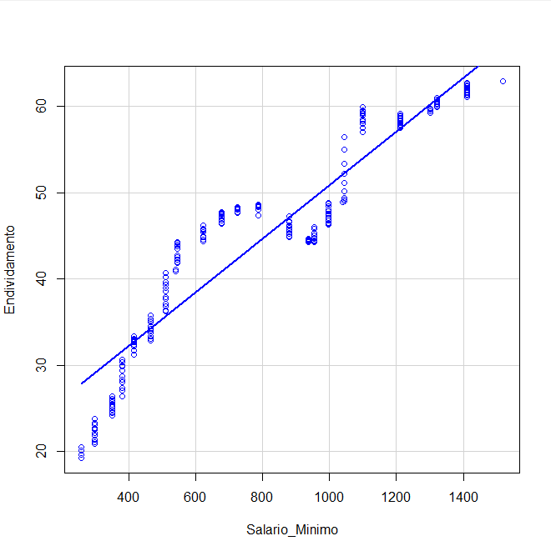

**Regressão linear Salario_Minimo~IPCA**

**Rcmdr> scatterplot(IPCA~Salario_Minimo, regLine=TRUE, smooth=FALSE, boxplots=FALSE,**

**Rcmdr+ data=Dataset)**

**Rcmdr> RegModel.4 <- lm(Salario_Minimo~IPCA, data=Dataset)**

**Rcmdr> summary(RegModel.4)**

**Call:**

**lm(formula = Salario_Minimo ~ IPCA, data = Dataset)**

**Residuals:**

**Min 1Q Median 3Q Max**

**-552.47 -298.88 -33.49 248.37 731.67**

**Coefficients:**

**Estimate Std. Error t value Pr(>|t|)**

**(Intercept) 780.44 37.64 20.73 <2e-16 \*\*\***

**IPCA 36.81 66.87 0.55 0.582**

**---**

**Signif. codes: 0 '***' 0.001 '**' 0.01 '*' 0.05 '.' 0.1 ' ' 1**

**Residual standard error: 345.9 on 244 degrees of freedom**

**Multiple R-squared: 0.00124, Adjusted R-squared: -0.002853**

**F-statistic: 0.303 on 1 and 244 DF, p-value: 0.5825**

### **Por que Salário Mínimo e IPCA não têm correlação significativa? (Regressão Linear Simples)**

### **Coeficiente de Regressão Não Significativo**

### Na regressão entre Salário Mínimo e IPCA, temos: Coeficiente = 36,81,p-valor = 0,582

### 

### 

### 

### Embora o valor do coeficiente seja positivo (indicando que, teoricamente, o salário mínimo aumentaria R$36,81 a cada 1 ponto de IPCA), o valor-p muito alto (0,582) indica que essa relação não é estatisticamente significativa.

### Isso significa que não há evidência suficiente para afirmar que o IPCA influencia o salário mínimo com base nesse modelo.

### 

### R² Muito Baixo: 0,12%

### O R² foi de apenas 0,0012 (0,12%), o que indica que o modelo praticamente não explica a variação do salário mínimo com base no IPCA.

### Em outras palavras, o IPCA não é um bom preditor isolado do salário mínimo nesta amostra de dados.

### 

### Gráfico com Dispersão Sem Tendência Clara

### O gráfico de dispersão mostra pontos bastante espalhados, sem uma tendência visível de crescimento ou queda. A reta de regressão aparece quase plana, reforçando a ausência de uma relação consistente entre as variáveis.

### 

### Resumo Técnico e Claro

### A regressão simples não mostra relação estatística relevante entre IPCA e Salário Mínimo;

### O coeficiente (36,81) é estatisticamente insignificante (p = 0,582);

### O R² praticamente nulo (0,12%) mostra que o modelo não explica a variação no salário mínimo;

### O gráfico de dispersão confirma que não há uma tendência clara.

### **Conclusão:**

### Do ponto de vista inferencial, não há evidências estatísticas confiáveis de que o IPCA tenha impacto direto e significativo sobre o salário mínimo. A relação é fraca, estatisticamente insignificante e sem poder explicativo relevante no modelo simples.

### 

